**HỌC VIỆN CÔNG NGHỆ BƯU CHÍNH VIỄN THÔNG**

**Khoa: Công nghệ thông tin**



**BÀI TẬP LỚN**

**MÔN: LẬP TRÌNH HƯỚNG ĐỐI TƯỢNG**

**ĐỀ TÀI : GAME TETRIS**

|  |  |
| --- | --- |
| **Nhóm lớp :** | **11** |
| **Thực hiện :** | - Đỗ Minh Đức – B19DCCN188  - Phạm Tuấn Anh – B19DCCN039  - Đào Đại Dương – B19DCCN147 |

**Thành viên tham gia và đóng góp**

Đỗ Minh Đức – B19DCCN188:

* Code phần tạo lớp Board.
* Xử lý logic game về phần rơi, thay đổi hình dạng của các khối.
* Xử lý phần logic đặc biệt của các khối đặc biệt.
* Thuyết trình

Phạm Tuấn Anh – B19DCCN039:

* Code phần UI của trò chơi.
* Code phần mở rộng về các khối đặc biệt và một phần các khối bình thường.
* Tham gia góp ý mở rộng.

Đào Đại Dương – B19DCCN147:

* Code phần các khối bình thường của trò.
* Code phần xử lý hình ảnh, tạo thêm lớp WaitWindow.
* Tìm ảnh cho trò chơi

**MỤC LỤC**

A. MỞ ĐẦU & MÔ TẢ 5

I. Giới thiệu về ứng dụng 5

1. Khái niệm 5

2. Cách game xếp hình hoạt động 5

3. Tổng quan về trò chơi. 6

4. Cài đặt: 6

II. Phân tích thiết kế 6

1. Sơ đồ chức năng 6

2. Biểu đồ lớp 7

III. Giải thích code: 12

B. MÔ TẢ NỘI DUNG CẢI TIẾN 12

I. Link git của nhóm: 12

II. Link git tham khảo: 12

III. Cải tiến 13

1. MỞ ĐẦU & MÔ TẢ
2. Giới thiệu về ứng dụng
3. Khái niệm

Game Tetris hay còn gọi là game Xếp Hình đã rất quen thuộc với chúng ra. Trò chơi này thậm chí còn có cả một cuộc thi mạng tầm thế giới trong suất những năm qua. Với thiết kế đơn giản, luật chơi dễ tiếp cận, có tính ganh đua, đây là trò chơi có tên tuổi trong làng giải trí những năm 80s, 90s.

1. Cách game xếp hình hoạt động

* Ý tưởng của trò chơi dựa trên một bảng chia thành các ô đã được tô màu hay là chưa tô màu. Các khối là các mảng 2 chiều được điền các số 0 và 1. Số 0 thì khu vực đó không được tô màu, và số 1 thì được tô màu. Một khối hình vuông trong bảng có kích thước là 30x30 pixel, nên khi tô màu cho khối rơi xuống, phải tô theo vị trí của khối nhân với 30.
* Mục tiêu của trò chơi là di chuyển các khối gạch đang rơi từ từ xuống, chỗ nào có gạch rồi thì không di chuyển được tới vị trí đó. Người chơi xếp những khối hình sao cho khối hình lấp đầy 1 hàng ngang để ghi điểm và hàng ngang ấy sẽ biến mất.
* Có 2 bảng, một bảng để xếp những khối rơi xuống, một bảng để thể hiện những khối sẽ xuất hiện kế tiếp.
* Nếu để những khối hình quá cao màn hình, trò chơi sẽ kết thúc.
* Trò chơi kết thúc thì các khối sẽ không rơi xuống tiếp nữa.

1. Tổng quan về trò chơi.

* Trò chơi gồm các khối hình I, O, L, J, Z, T, S và các khối khác có hình dạng đặc biệt.
* Các khối truyền thống vẫn đảm nhiệm các chức năng truyền thống như thay đổi hình dạng, vị trí bằng các phím chức năng mũi tên lên, xuống, sang trái, sang phải.
* Các khối đặc biệt cũng giống các khối truyền thống nhưng có them khả năng đi xuyên qua các khối truyền thống và cả các khối đặng biệt cho đến khi chạm đáy của bảng. Khi các khối đặc biệt không di chuyển nữa thì nó trở thành các khối tĩnh như bình thường.

1. Cài đặt:

* Trò chơi được phát triển trên phiên bản JDK 17, nhưng có thể hỗ trợ các phiên bản JDK cũ hơn.

1. Phân tích thiết kế
2. Sơ đồ chức năng

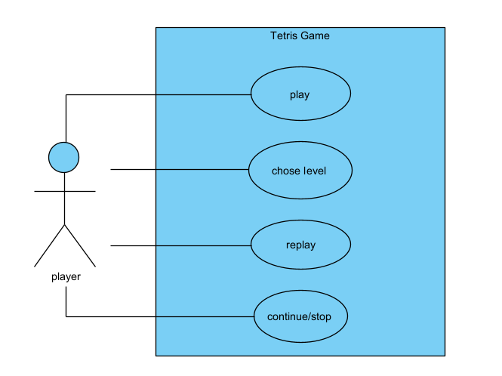

*Sơ đồ chức năng của trò chơi*

1. Biểu đồ lớp

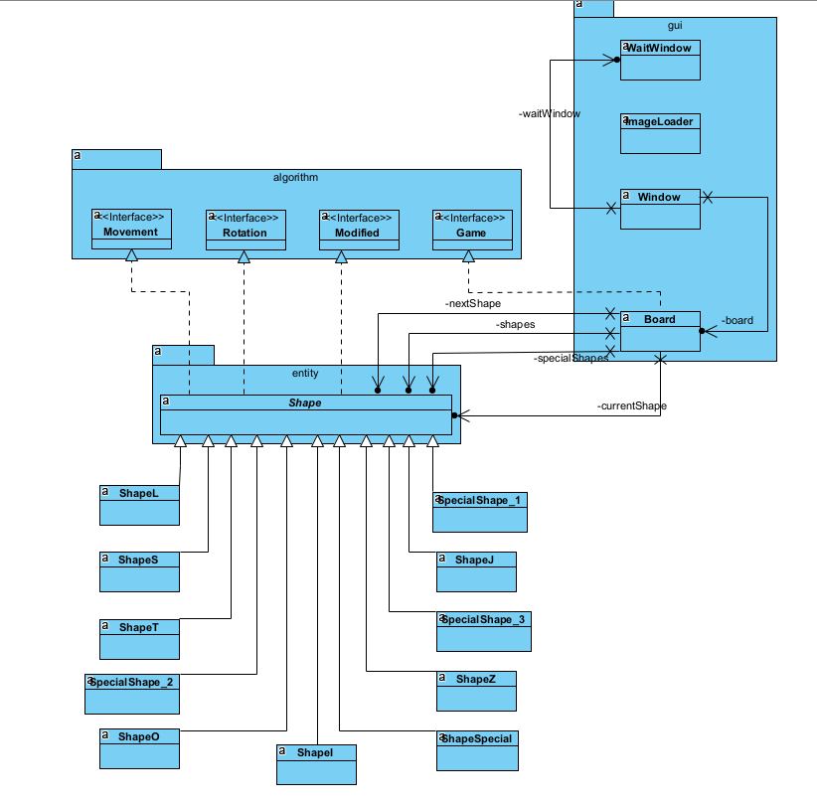

*Biểu đồ lớp của trò chơi*

1. **Biểu đồ chi tiết :**
   1. **Lớp Shape và các lớp con:**

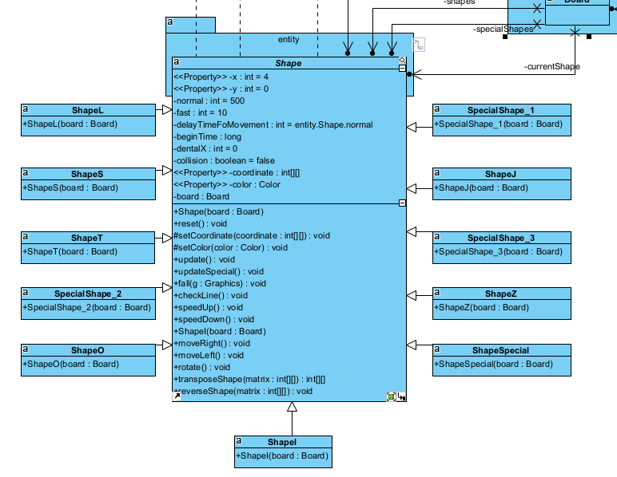

* 1. **Lớp Board:**

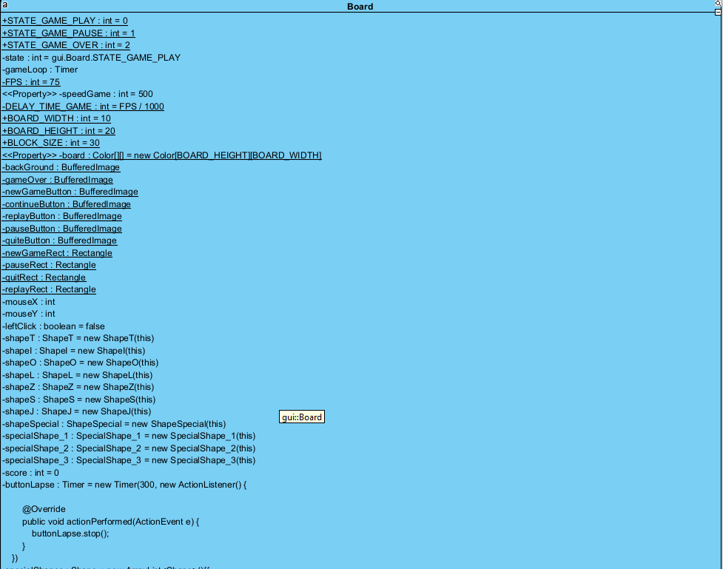

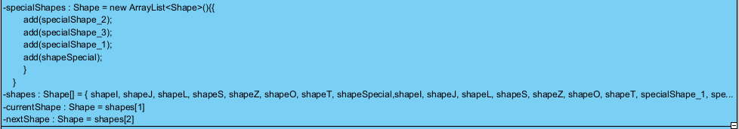

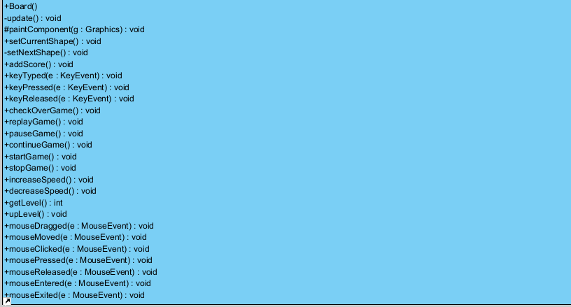

* 1. Lớp Window và WaitWindow

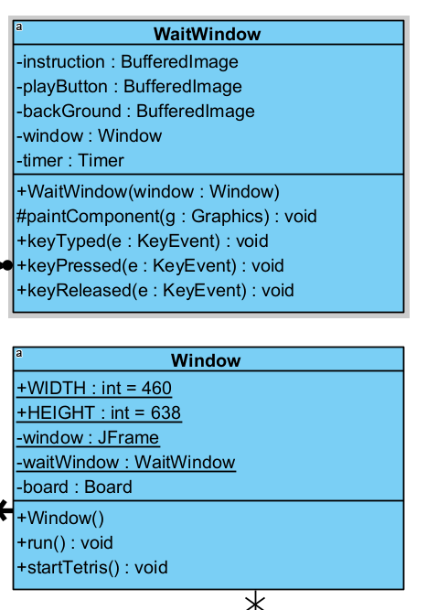

* 1. **Gói interface và lớp tải hình ảnh:**

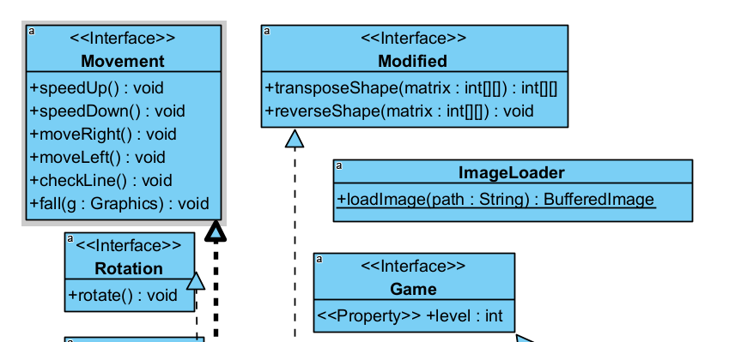

1. Giải thích code:
2. Gói entity chứa các thực thể của trò chơi là các khối, các khối được định nghĩa sẵn hình dạng và màu sắc và chỉ cần được gọi. Các thực thể kế thừa từ lớp cha “Shape”, nên có toàn bộ khả năng của lớp cha, như rơi - fall, tăng tốc, giảm tốc, thay đổi hình dạng,…
3. Gói GUI chưa các lớp Board, Window, WaitWindow trong đó:
   * Lớp Board thực hiện vẽ các thực thể và các hình ảnh các nút chức năng lên trên màn hình.
   * Lớp Window để xuất ra màn hình và cho phép người dùng tương tác với ứng dụng.
   * Lớp WaitWindow cho người dùng hướng dẫn chơi.
4. MÔ TẢ NỘI DUNG CẢI TIẾN
5. Link git của nhóm:

<https://github.com/BBkill/BTLJava>

1. Link git tham khảo:

<https://github.com/phamngocthachlt6c/Tutorial_Tetris_Java/tree/master/src/tetris>

1. Cải tiến phần giao diện, cải tiến phần hướng đối tượng của code, thêm các khối có hình dạng đặc biệt và có khả năng đặc biệt.

Mục đích chính là để hướng tới việc sử dụng OOP trong code và làm code trở nên dễ hiểu hơn, làm giao diện đẹp hơn, thêm ý tưởng mới cho trò chơi.

1. Thêm màn hình chờ khi khởi động trò chơi:

Giao diện khi mới vào trò chơi:

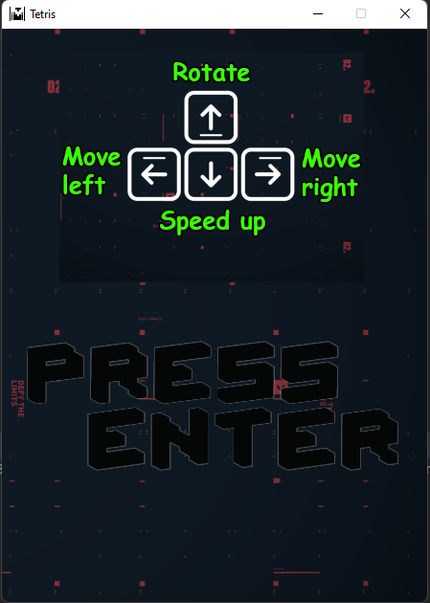

Code của phần giao diện màn hình chờ trước trò chơi:

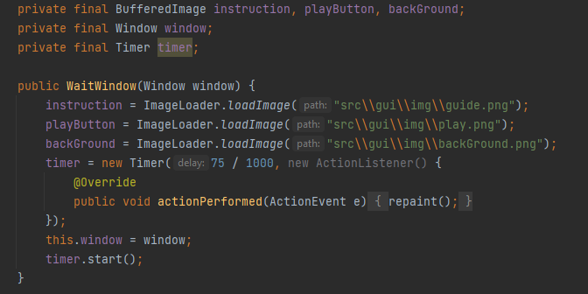

1. Thay đổi và thêm các phím chức năng khi chơi trò chơi:

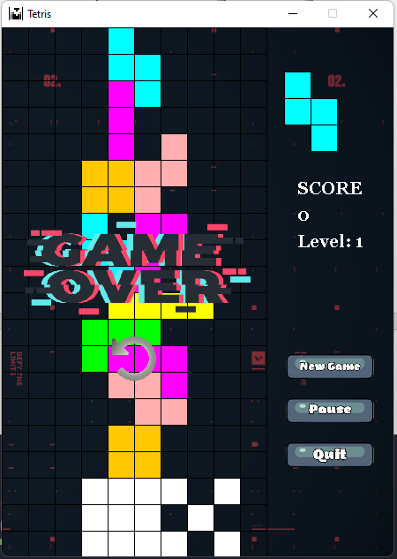

Gồm có:

Nút **New game** khi muốn chơi game mới mà không phải đợi kết thúc game.

Nút **pause** để dừng trò chơi khi bị gián đoạn.

Nút **quit** để thoát luôn khỏi trò chơi.

Nút **replay** để chơi lại khi trò chơi kết thúc.

Nút **continue** để tiếp tục chơi khi bị gián đoạn. Nút continue chỉ xuất hiện khi nút pause được click.

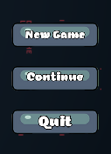

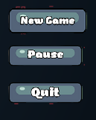

Code các phím chức năng:

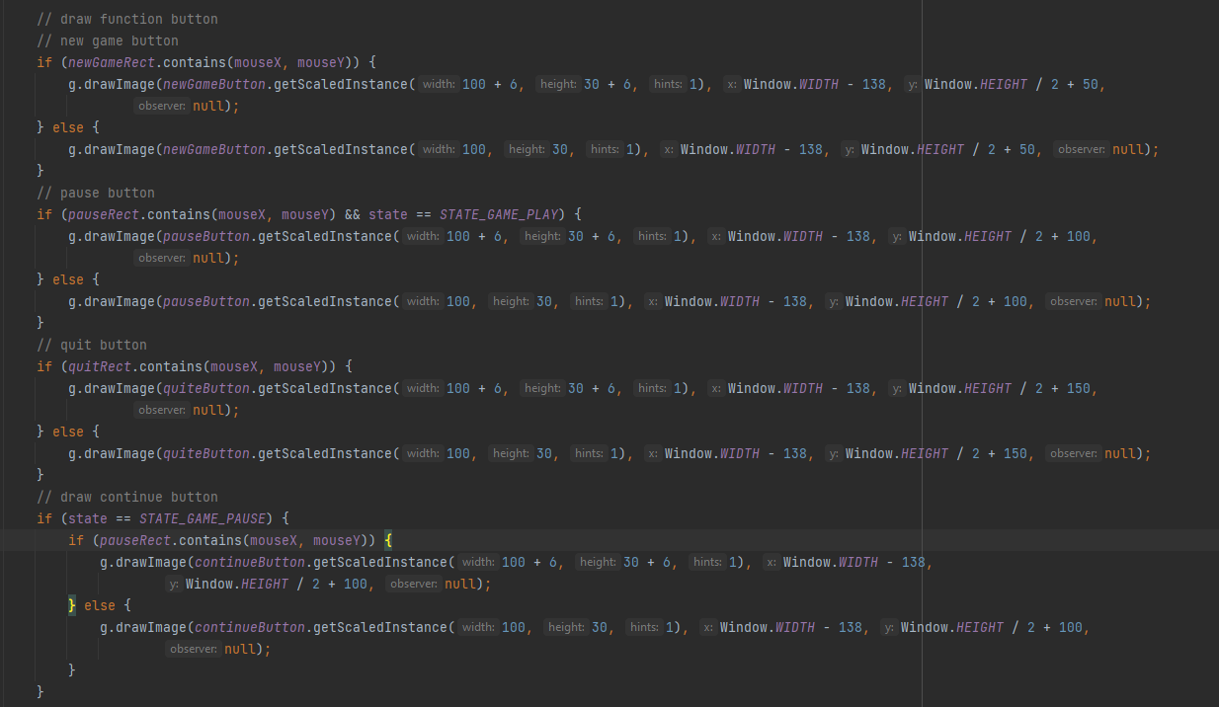

Code hình ảnh **game over** và phím **replay** khi

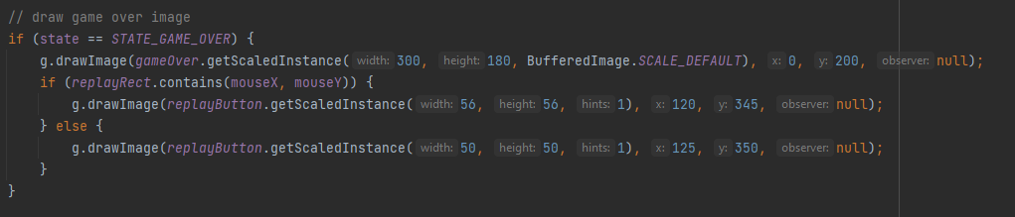

1. **Các khối bình thường và đặc biệt trong trò chơi:**

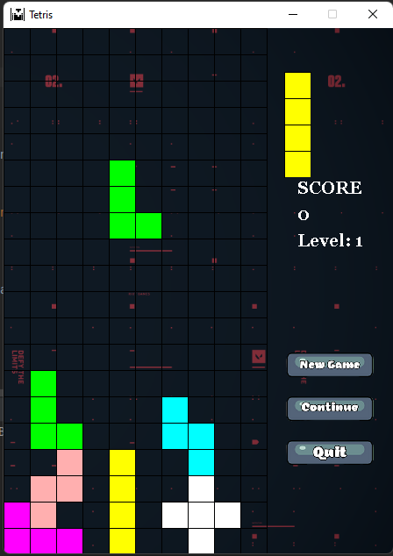

Các khối màu trắng là các khối đặc biệt và có khả năng đi xuyên thấu cho đến khi chạm đáy bảng. Các khối có màu sắc khác màu trắng là các khối bình thường và và không có khả năng xuyên thấu.

Code các khối: nằm ở trong gói entity và đều kế thừa từ lớp cha – Shape:

